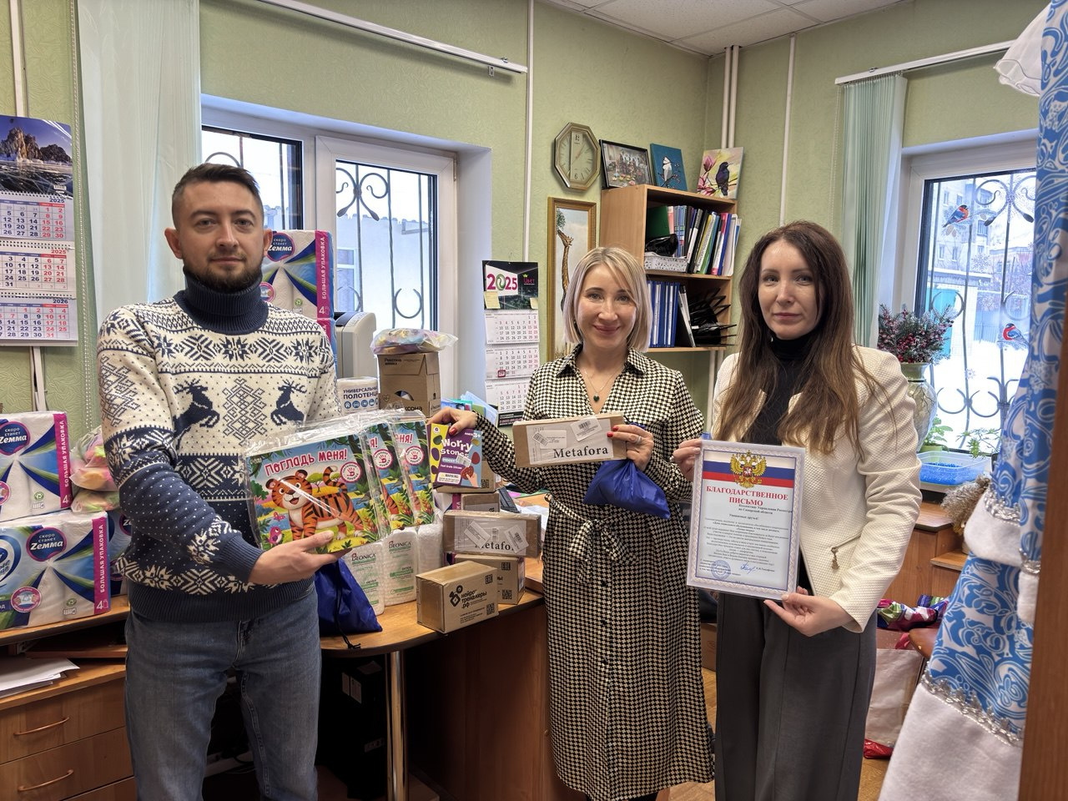
 19.01.2026
Дать точку опоры
Молодежный совет Управления Росреестра по Самарской области продолжает добрую традицию ведомства – накануне новогодних праздников молодые специалисты вновь навестили особенных ребятишек в подразделении Дома социального обслуживания «Точка опоры».
Для тридцати воспитанников центра в возрасте от пяти до двадцати четырех лет сотрудники Рорсеестра закупили развивающие тактильные игрушки, книжки, диффузоры и ароматические масла для ароматерапии, а также необходимые средства гигиены.
Заложенная много лет назад традиция новогодних визитов сотрудников Управления к особенным деткам живет и развивается. Ведь главное волшебство праздника — уметь дарить тепло тем, кто особенно нуждается во внимании и поддержке.

Материал подготовлен пресс-службой
Управления Росреестра по Самарской области

